Deze woordklok toont de tijd als tekst.   
Achter de letters van de woordplaat zijn, 1 cm achter de plaat, witte 2835 LEDs gebruikt. Om de leds aan te sturen is gebruik gemaakt van een ATMEGA328 processor met de eigenschappen van een Arduino UNO microcontroler. Dit Italiaanse bedrijf maakt kleine computers die met Arduino-software geprogrammeerd kunnen worden.

Een lichtgevoelige cel (LDR) achter de letter X regelt de lichtsterkte van de LEDs. Om te voorkomen dat de klok helemaal geen licht meer geeft in het donker kan in het menu een laagste drempelwaarde voor de lichtsterkte worden ingesteld. Daarnaast kan de lichtsterkte ook getemperd worden zodat de LEDS minder fel zijn (optie L en M in het menu).

De tijd wordt aangestuurd met een DS3231-tijdmodule waarin een back-up CR2032 batterij de spanning verzorgt als de woordklok uit staat. Deze tijdmodule verloopt enkele seconden per jaar maar voorziet niet in de zomer-wintertijdwissel.   
Als de klok na een stroomonderbreking zijn tijd niet meer vasthoudt dient de batterij vervangen te worden.

Gelukkig heeft deze klok een DCF77-ontvanger die de tijd ontvangt en na enkele minuten weer gelijk zet.

In de woordklok is een HM-10 BLE Bluetooth-module aanwezig. Met een iPhone of Android telefoon kan met een app op de telefoon verbinding met de klok worden gemaakt.

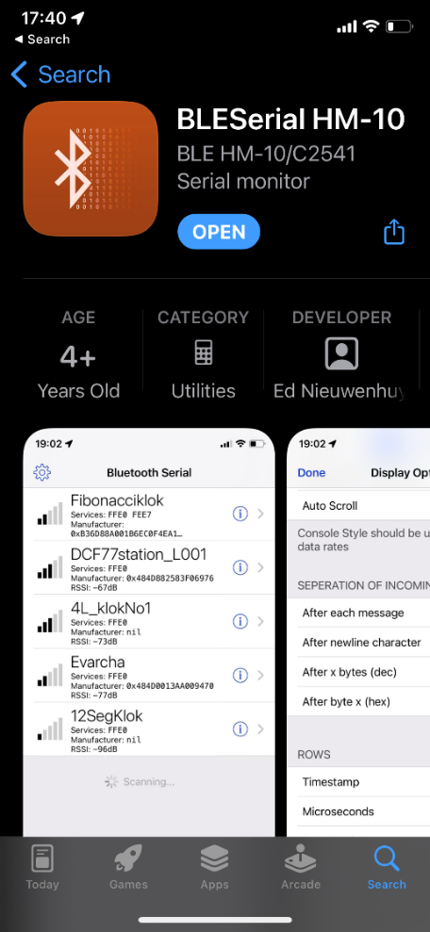

iPhone app

Voor de iPhone kan mijn app “BLESerial HM-10” uit de Apple App store gebruikt worden. Er is ook een simpeler gratis versie “BLE serial tiny” in de app store te vinden.

Voor de Android is “Serial Bluetooth van Kai Morich” een goede app.

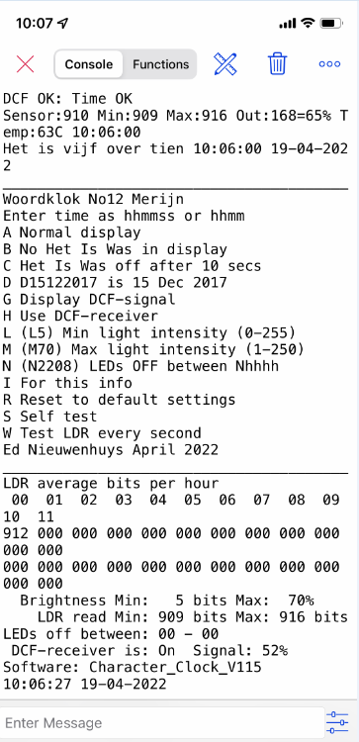Als de app gestart wordt kan na enkele tijd een bron met de naam “woordklok” gevonden worden.

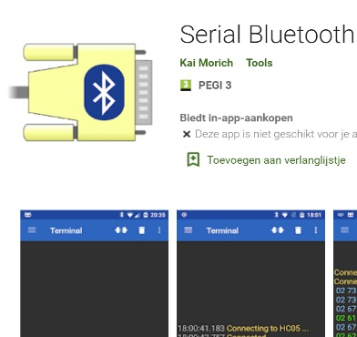

Android app

Om de tijd, lichtsterkte en een paar instellingen aan te passen kan de klok naast met Bluetooth ook met membraanknoppen bediend worden.

Deze klok heeft vier knoppen +, - en een start/selectieknop. Een knop heeft geen functie.

De klok onthoudt de tijd en ingestelde waarden van de minimale en maximale lichtsterkte en dat de verlichting van de letters tussen twee bepaalde tijden wordt uitgezet.

Door zes keer op de start/selectieknop te drukken of in het menu de R van reset in te voeren worden alle instellingen naar de oorspronkelijke instellingen teruggezet.

**DCF77-ontvanger**

De klok heeft een DCF-77 atoomkloktijdontvanger.

Een slechte, vaak goedkope, voeding stoort de ontvangst. zelfs als deze op hetzelfde stopcontact voor een ander apparaat is aangesloten.

Blijft de gele LED in de klok of HET IS WAS met optie G uit het menu aangezet, onregelmatig knipperen zoek dan de stoorbron op.

De DCF77-ontvanger dient voor een goede ontvangst dwars op de zender in Mainflingen, Duitsland, georiënteerd te worden.

Dat is grofweg als de zijkanten van de DCF-ontvanger naar west en oost wijzen.

**Instellen lichtsterkte**

De lichtsterkte van de klok kent twee instelwaarden.

L Hoe fel de LEDs nog branden als het donker is.

M Hoe fel de LED maximaal mogen branden.

Tussen () staan de range van waarden die mogelijk zijn.

L Min light intensity (0-255)

M Max light intensity (1-250)

Als het donker wordt wil je niet dat de LEDs uitgaan maar op een minimum lichtsterkte blijven branden.

Invoer van L5 zorgt ervoor dat er minimaal 5 bits van de maximale 1024 bits naar de LEDs gestuurd wordt.

De LEDs kunnen erg fel branden. Met de optie M wordt de maximale lichtsterkte ingesteld. M75 is goed startwaarde.

Met de optie N uit het menu kan de klok tussen twee tijden worden uitgezet.

N2208 zet de klok tussen 22:00 en 08:00 uit.

**Draai of membraanknop**

## Draaiknop:

Druk op de rotary draaiknop om het keuzemenu te activeren.

## Membraanknop:

De start/selectieknop van de drie is hetzelfde als drukken op de rotary draaiknop. Drukken op knoppen met + en - is gelijk aan links of rechtsom draaien aan de draaiknop.

Druk op de knop of om het keuzemenu te activeren. Na 60 seconden kan de tijd en lichtintensiteit niet meer aangepast worden.

Druk, indien nodig, de knop om het menu weer te activeren

Na de **eerste** druk op de knop gaat de tekst UUR knipperen. Door de draaiknop te draaien kunnen de uren veranderd worden

Een **tweede** druk op de knop laat HET IS WAS even knipperen. Nu kunnen de minuten gelijk gezet worden.

Een **derde** druk doet veel tekst oplichten. Nu kan de intensiteit van de klok aangepast worden door aan de knop te draaien.

De **vierde** druk laat de DCF-ontvangst in de tekst HET IS WAS zien.

Als deze regelmatig knippert is de ontvangst goed. In de kast zitten op de printplaat twee LEDs. De rode LED knippert altijd per seconde en geeft aan dat de software loopt. De gele LED geeft de DCF-ontvangst weer.

**Zes** keer drukken **reset** alle waarden in de software naar de standaardinstellingen.

**Bluetooth verbinding**

Maak met de app op het mobiel verbinding met de klok.  
In de lijst met bluetooth apparaten heet deze klok “Woordklok”.

Elke 30 seconden wordt een regel geprint

Sensor:931 Min:877 Max:930 Out:169=66% Temp:20C 15:42:00

Het was tien over half vier 15:42:00 26-04-2022

Sensor:930 Min:877 Max:930 Out:169=66% Temp:20C 15:42:30

Sensor:930 Min:877 Max:930 Out:169=66% Temp:20C 15:43:00

Het was tien over half vier 15:43:00 26-04-2022

Sensor:928 Min:877 Max:930 Out:169=66% Temp:20C 15:43:30

Sensor:928 Min:877 Max:930 Out:169=66% Temp:20C 15:44:00

Het is kwart voor vier 15:44:00 26-04-2022Eerst wordt de lichtsterkte in bits van de lichtsensor (LDR) getoond.

Dit is een getal tussen de 0 en 1023.

Gevolgd door de laagste en hoogste meting van een dag

Out: is de uitgestuurde waarde tussen 0 en 255 gevolgd door het percentage dat de LEDs branden.

100% in voluit. De uitgestuurde waarde volgt een logaritmische schaal dat er voor zorgt dat in de avond de klok niet als te fel wordt ervaart.

Daarna volgt de temperatuur in de klok en de tijd op de seconde nauwkeurig.

Verzend de letter i, van informatie, om het menu in beeld te krijgen.

Instellingen kunnen aangepast worden met een letter vaak gevolgd door een waarde.

Tik dit in en druk op Return of Verzenden.

Als de DCF77-module is geïnstalleerd zijn extra opties in het menu geactiveerd.

_______________________________________

Woordklok No12 Merijn

Enter time as hhmmss or hhmm

A Normal display

B HET IS WAS always off

C HET IS WAS off after 10 secs

D D15122017 is 15 Dec 2017

F DCF or LDR counts/h

G Display DCF-signal

H Use DCF-receiver

I For this info

L Min light intensity (0-255)

M Max light intensity (1-250)

N LEDs OFF between Nhhhh

O LEDs ON/OFF

R Reset to default settings

S Self test

W Test LDR every second

X Demo mode (Xmsec)

Ed Nieuwenhuys April 2022

_______________________________________________

DCF receptions per hour

00 01 02 03 04 05 06 07 08 09 10 11

000 000 000 000 000 000 000 000 000 000 000 000

000 000 000 000 000 000 000 000 000 000 000 000

_______________________________________________

Brightness Min : 5 bits Max: 50%

LDR read Min :1023 bits Max: 1 bits

LEDs off between: 00 - 00

DCF-receiver is : On Signal: 50%

Software: Character_Clock_V116

_______________________________________________

Het was elf uur 11:03:57 25-04-2022

Sensor: 91 Min: 90 Max: 90 Out: 37=14% Temp:17C 11:04:00

Het is vijf over elf 11:04:00 25-04-2022

…

Sensor: 92 Min: 82 Max: 91 Out: 37=14% Temp:17C 11:08:00

Het was vijf over elf 11:08:00 25-04-2022

Sensor: 92 Min: 82 Max: 91 Out: 37=14% Temp:17C 11:08:30

DCF OK: Time OK

Sensor: 92 Min: 82 Max: 91 Out: 37=14% Temp:17C 11:09:00

Het is tien over elf 11:09:00 25-04-2022

Sensor: 88 Min: 82 Max: 91 Out: 37=14% Temp:17C 11:09:30

**Menu-opties**

Enter time as: hhmm (1321)or hhmmss (132145)

Voer de tijd in als hhmmss.

Bijvoorbeeld 051205 om 5 uur, 12 minuten en 5 seconden in de ochtend in te voeren.

A Normal display, B HET IS WAS always off, C HET IS WAS off after 10 secs

Met de menu opties A,B of C kan de tekst in de klok van HET IS of was permanent aan, uit of na 10 seconden wordt uitgezet.

D D15122017 is date 15 December 2017

Voer de datum in als Dddmmyyyy.

F DCF or LDR counts/h

Toon goed ontvangen DCF-tijden per uur of toon gemeten LDR lichtsterktewaarden per uur van de laatste 24 uur als het menu met optie i wordt opgevraagd.

G DCF-signal info in display

De tekst HET IS WAS gaat op de klok knipperen. Als deze regelatig per seconde knippert is de DCF77 atoomklokontvangst goed.

Knippert deze onregelmatig dan is de ontvangst slecht of wordt gestoord.

De klok moet grofweg met de zijkant noord-zuid wijzen.

Als dat niet lukt moet de ferriet staaf in de klok wat verdraaid worden of buiten de klok worden geplaatst.

H Use DCF-receiver

Zet de DCF-ontvanger aan/uit.

De DCF-ontvangst wordt niet meer gebruikt in de software. Gebruik deze optie als de tijd door de DCF-ontvanger regelmatig onjuist wordt gezet.   
Door H weer in te voeren gaat de ontvanger weer aan.

I Informatiemenu

Toon de menulijst lijst (zie hier boven) en ingestelde waarden

------------------------------------------------

DCF reception per hour

00 01 02 03 04 05 06 07 08 09 10 11

060 058 060 055 055 056 044 045 060 059 059 057

055 056 044 045 060 059 059 057 060 055 055 056

------------------------------------------------

Brightness Min : 5 bits Max: 50%

LDR read Min : 123 bits Max: 511 bits

LEDs off between: 00 - 00

DCF-receiver is : On Signal: 50%

Software: Character_Clock_V116

Met optie F uit het menu kan ook de gemeten lichtsensormeetwaarden per uur van de laatste 24 uur.

------------------------------------------------

LDR average bits measured per hour

00 01 02 03 04 05 06 07 08 09 10 11

000 000 000 000 000 000 000 000 080 480 608 740

540 784 736 584 436 236 092 092 084 072 076 012

Brightness Min: 5 bits Max: 999 bits Slope:100%

Dit zijn de drie ingestelde waarden waarmee de lichtsterkte van de LEDs wordt bepaald.

LDR read Min: 7 bits Max: 640 bits

Dit zijn de laagste en hoogst gemeten waarde van de lichtsensor. Deze waarde wordt elke dag gereset.

LEDs off between: 22 - 08

Met de optie N uit het menu kan de klok tussen bepaalde uren worden uitgezet.

In dit voorbeeld zijn de LEDs tussen 22 uur en 8 uur uit.

Lnn (L5) Min light intensity ( 1-255 bits)

Voer de laagste lichtsterkte in bits in door L met een getal van maximaal 255. Bijvoorbeeld: L12

L5 in een redelijke waarde zodat de klok midden in de nacht niet te fel brandt

Mnn (M250) Max light intensity (1-250)

Met M en een waarde tussen 1 en 250 kan de maximale lichtsterkte worden ingesteld.

O LEDs ON/OFF

Zet de display uit of aan.

R Reset to default settings

Voer R in om de klok terug te zetten naar de originele instellingen.

S for self test.

Stuur S weer over om te stoppen. Dit kan even duren omdat de zelftest eerst afgemaakt wordt

T Thhmmss is time (T091200)

Voer de tijd in als Thhmmss.

Bijvoorbeeld T051205 om 5 uur, 12 minuten en 5 seconden in de ochtend in te voeren.

W Test LDR reading every second

Voer W in om elke seconde de uitlezing van de LDR te kunnen volgen.

Stuur W weer over om te stoppen.

Xnn (X50) Demo mode. nn=milliseconden delay (0-9999)

Door X en een waarde in te voeren gaat de klok snel in de tijd vooruit. De waarde is het aantal milliseconden die een minuut duurt op de klok.

Stuur X weer over om te stoppen.

Ed Nieuwenhuys

[ednieuw@xs4all.nl](mailto:ednieuw@xs4all.nl)

<https://github.com/ednieuw>

+31 (0)6 236 10 994